Министерство науки и высшего образования Российской Федерации

Федеральное государственное бюджетное образовательное учреждение
высшего образования
«Российский государственный университет им. А.Н. Косыгина»
(Технологии. Дизайн. Искусство.)

УТВЕРЖДАЮ
Проректор
по учебно-методической работе
_____________________ С.Г.Дембицкий
«_28__» _июня_______ 2018__г.

РАБОЧАЯ ПРОГРАММА УЧЕБНОЙ ДИСЦИПЛИНЫ

Перспектива и теория теней

Уровень освоения основной

профессиональной

образовательной программы академический бакалавриат

Направление подготовки 54.03.03 Искусство костюма и текстиля

Профиль:Художественное проектирование текстильных изделий для интерьера

Форма обучения очная

Нормативный срок
освоения ОПОП 4 года

Институт (факультет) Институт искусств

Кафедра Рисунка и живописи

Начальник учебно-методического
управления _________________ Е.Б. Никитаева

Москва, 2018__г.
При разработке рабочей программы учебной дисциплины в основу
положены:

ФГОС ВО по направлению подготовки54.03.03 Искусство костюма и текстиля, утвержденный Приказом Министерства образования и науки РФ
«25»мая 2016г. , № 624;
Основная профессиональная образовательная программа (далее – ОПОП) по направлению подготовки
54.03.03 Искусство костюма и текстиля
Профиль:Художественное проектирование текстильных изделий для интерьера
утвержденная Ученым советом университета «__28_» _июня_______2018__г., протокол № _

Разработчик:

Старший преподаватель |  |  |  | Городенцева Л.М.

Рабочая программа учебной дисциплины рассмотрена и утверждена на заседании кафедры Рисунка и живописи

«_28__» мая________ 2018__г., протокол №8__

Руководитель ОПОП ______________ (Рыбаулина И.В.)

Заведующий кафедрой ______________ __(Денисов А.В.)___

Директор института _ __(Бесчастнов Н.П.)__
«___» ________ 20__г.

1. МЕСТО УЧЕБНОЙ ДИСЦИПЛИНЫ В СТРУКТУРЕ ОПОП

Дисциплина «Перспектива и теория теней»включенаввариативную часть БлокаI .

2. КОМПЕТЕНЦИИ ОБУЧАЮЩЕГОСЯ, ФОРМИРУЕМЫЕ В РАМКАХ ИЗУЧАЕМОЙ ДИСЦИПЛИНЫ
Таблица 1
Код компетенции | Формулировка  компетенций в соответствии с ФГОС ВО
ПК - 3 | Способностью использовать базовые знания по профессии в художественном проектировании

3. СТРУКТУРА УЧЕБНОЙ ДИСЦИПЛИНЫ

3.1 Структура учебной дисциплины для обучающихся очной формы обучения
Таблица 2.1
Структура и объем дисциплины |  | Объем дисциплины по семестрам |  |  |  | Общая трудоемкость
 |  | № сем.1 | № сем.2 | № сем.3 | № сем4
Объем дисциплины в зачетных единицах |  |  |  |  | 2 | 2
Объем дисциплины в часах |  |  |  |  | 72 | 72
Аудиторные занятия (всего) |  |  |  |  | 30 | 30
в том числе в часах: | Лекции (Л)
 | Практические занятия (ПЗ) |  |  |  | 30 | 30
 | Семинарские занятия (С)
 | Лабораторные работы (ЛР)
 | Индивидуальные занятия (ИЗ)
Самостоятельная работа студента в семестре , час |  |  |  |  | 42 | 42
Самостоятельная работа студента в период промежуточной аттестации , час
Форма промежуточной аттестации
 | Зачет (зач.) |  |  |  | Зачет | Зачет
 | Дифференцированный зачет ( диф.зач.)
 | Экзамен (экз.)

4. СОДЕРЖАНИЕ РАЗДЕЛОВ УЧЕБНОЙ ДИСЦИПЛИНЫ
Таблица 3
Наименование раздела учебной дисциплины | Лекции |  | Наименование практических (семинарских) занятий |  | Наименование лабораторных работ |  | Итого по учебному плану | Форма текущего и промежуточного контроля успеваемости  (оценочные средства)
 | Тематика  лекции | Трудоемкость, час | Тематика  практического  занятия | Трудоемкость, час | Тематика лабораторной работы | Трудоемкость, час
Семестр №4 |  |  |  |  |  |  |  | Текущий контроль успеваемости:  Входной контроль (ВК)  собеседование (СБ),  задания для самостоятельной работы  Графическая работа (ГР №1 - №5);  Промежуточная аттестация:Зачет(зач.)
Раздел 1. Общие сведения о теории теней. |  |  | Построение теней геометрических объектов в ортогональных проекциях. | 6
Раздел 2. Общие сведения о перспективе. Основные элементы перспективных проекций. Методы построения перспективы |  |  | Выбор рационального положения точки зрения и картины. Способы построения перспективы геометрических объектов. Метод архитекторов. | 8
Раздел 3. Построение теней в перспективе. |  |  | Построение теней геометрических форм в аксонометрии и перспективе. | 8
Раздел 4. Перспектива интерьера. |  |  | Фронтальная перспектива интерьера. Построение зеркальных отражений. | 8
 |  |  | Всего: | 30
Общая трудоемкость в часах |  |  |  |  |  |  | 30

5. САМОСТОЯТЕЛЬНАЯ РАБОТА ОБУЧАЮЩИХСЯ
Таблица 4
№ п/п | Наименование раздела учебной дисциплины | Содержание самостоятельной работы | Трудоемкость в часах
1 | 3 | 4 | 5
Семестр № 4
1 | Раздел 1. Общие сведения о теории теней. | Изучение основной и дополнительной учебной литературы, решение задач.  Выполнение ГР №1. Построение тени от геометрического объекта.  : | 10
2 | Раздел 2. Общие сведения о перспективе. Основные элементы перспективных проекций. Методы построения перспективы | Изучение основной и дополнительной учебной литературы, решение задач. Выполнение: ГР №2. Построение перспективы точки или отрезка. ГР №3. Построение перспективы плоских фигур | 12
3 | Раздел 3. Построение теней в перспективе. | Изучение основной и дополнительной учебной литературы, решение задач. Выполнение: ГР № 4.Построение перспективы группы тел. Построение теней в перспективе.. | 10
4 | Раздел 4. Перспектива интерьера. | Изучение основной и дополнительной учебной литературы, решение задач. Выполнение: ГР № 5 «Перспектива интерьера». | 10
5 | Разделы 1 - 4 | Подготовка к зачету
Всего часов в семестре по учебному плану |  |  | 42
Общий объем самостоятельной работы обучающегося |  |  | 42

6. ОЦЕНОЧНЫЕ СРЕДСТВА ДЛЯ ПРОВЕДЕНИЯ ТЕКУЩЕЙ И ПРОМЕЖУТОЧНОЙ АТТЕСТАЦИИ ПО ДИСЦИПЛИНЕ

6.1 Связь результатов освоения дисциплины
с уровнем сформированности заявленных компетенций в рамках изучаемой дисциплины
Таблица 5
Код  компетенции | Уровни сформированности заявленных компетенций в рамках изучаемой дисциплины | Шкалы  оценивания  компетенций
ПК-3 | Пороговый  Знать:основныеспособы построения перспективных изображений.  Уметь:использовать перспективные изображения для графической передачи информации.  Владеть:навыками построения перспективных изображений | оценка 3
 | Повышенный  Знать: алгоритм построения линейной перспективы;  Уметь: выполнять перспективные изображения предмета по его ортогональным проекциям.  Владеть: аппаратом построения линейной перспективы объемных форм. | оценка 4
 | Высокий  Знать: научно – техническую терминологию, самостоятельно давать заключение о форме, габаритах, пропорциональных соотношениях частей изображаемого в перспективе геометрического объекта при художественном проектировании;  Уметь: самостоятельно вычерчивать в перспективе изображения объектов используя различные методы построения;  Владеть: наиболее рациональным путем построения перспективных изображений, использованием данных построений в художественном проектировании. | оценка 5
Результирующая оценка

6.2 Оценочные средства для студентов с ограниченными возможностями здоровья
Оценочные средства для лиц с ограниченными возможностями здоровья выбираются с учетом особенностей их психофизического развития, индивидуальных возможностей и состояния здоровья.

Таблица 6
Категории студентов | Виды оценочных средств | Форма контроля | Шкала оценивания
С нарушением слуха | Тесты, контрольные вопросы | Преимущественно письменная проверка | В соответ-ствии со шкалой оценивания, указанной в  Таблице 5
С нарушением зрения | Контрольные вопросы | Преимущественно устная проверка (индивидуально)
С нарушением опорно- двигательного аппарата | Решение тестов, контрольные вопросы дистанционно. | Письменная проверка, организация контроля с использование информационно-коммуникационных технологий.

7. ТИПОВЫЕ КОНТРОЛЬНЫЕ ЗАДАНИЯ И ДРУГИЕ МАТЕРИАЛЫ,
НЕОБХОДИМЫЕ ДЛЯ ОЦЕНКИ УРОВНЯ СФОРМИРОВАННОСТИ ЗАЯВЛЕННЫХ КОМПЕТЕНЦИЙ В РАМКАХ ИЗУЧАЕМОЙ ДИСЦИПЛИНЫ, ВКЛЮЧАЯ САМОСТОЯТЕЛЬНУЮ РАБОТУ ОБУЧАЮЩИХСЯ

Семестр № 4

7.1 Для текущей аттестации:
7.1.1 Примерная тематика графических работ (ГР):
ГР №1. Построение тени от геометрического объекта.
ГР №2. Построение перспективы точки или отрезка.
ГР №3. Построение перспективы плоских фигур.
ГР № 4.Построение перспективы группы тел. Построение теней в перспективе.
ГР №5. Фронтальная перспектива интерьера.

7.1.2 Примеры используемых оценочных средств

входной контроль (ВК)
ТСп

ВК  Вариант 1  «Построение теней от треугольника | .
ВК  Вариант 2  «Построение теней отрезка общего (или частного) положения (по вариантам)».  1. Построить тень от вертикального отрезка «АВ» на плоскости проекций π1 и π2. | 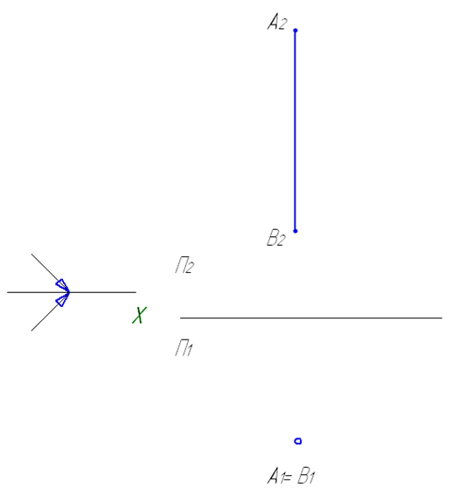
ВК  Вариант 3  «Построение теней от плоских фигур (по вариантам)».  1. Построить тень от плоской фигуры «АВС» на плоскости проекций π1 и π2 | 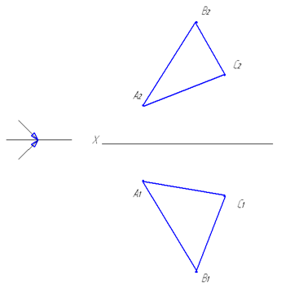
ГР №1. «Построение тени от геометрического объекта».  1.Построение тени от геометрических фигур | - Варианты заданий №№ 1-6.  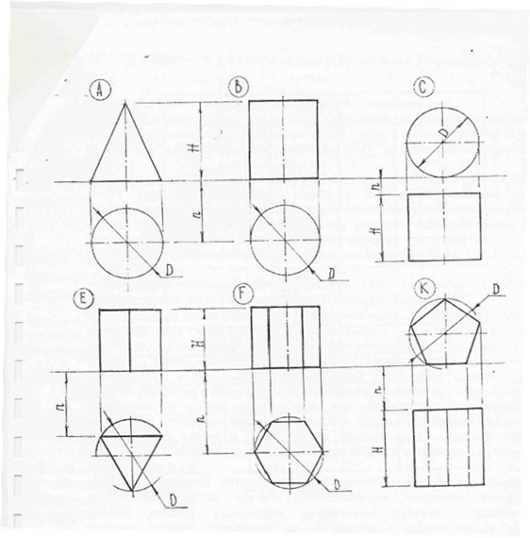
ГР №2. Построение перспективы точки или отрезка (по вариантам).  1. Построить перспективу точки «А» и отрезка «АВ» по заданному их положению на проецирующем аппарате; | 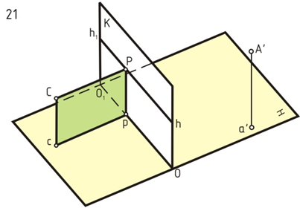  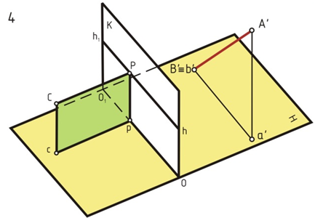
ГР №3.Построение перспективы плоских фигур.  Построить перспективу плоской фигуры, расположенной в совмещенной предметной плоскости Н( по вариантам). | 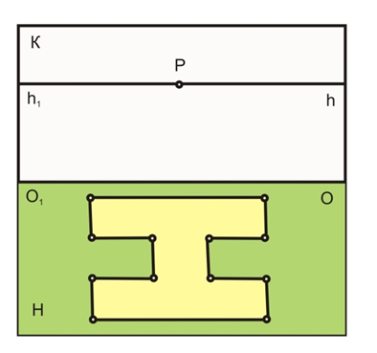
ГР № 4. «Построение перспективы группы тел (по вариантам)». Построение теней в перспективе.  1.Построить перспективу группы геометрических тел методом архитектора. | Варианты заданий №№ 1-3.  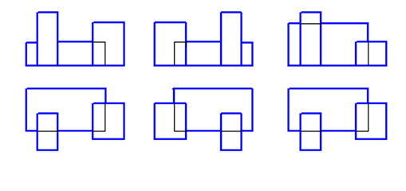
ГР №5. «Фронтальная перспектива интерьера (по вариантам)».
a –ширина комнаты;
h – высота комнаты;
w – глубина комнаты;
Таблица 1.Индивидуальные данные по вариантам.
№ варианта | Ширина (a) | Высота (h) | Глубина (w)
1-5 | 10 | 6 | 12
6-10 | 8 | 5 | 10
11-15 | 6 | 4 | 8
16-20 | 9 | 6 | 11
21-25 | 5 | 3,5 | 14
26-32 | 7 | 5,5 | 9

Тблица 2.Размеры предметов комнаты (по вариантам).
Название предмета | Отстояние от правой стенки. | Отстояние от задней стенки. | Отстояние от пола. | Ширина (x) | Высота (y) | Глубина (z)
Окно | a | (w-b3)/2 | 1 | 0,25 | 2/3 * h | w/2
Дверь | a/2 +1 | 0 | 0 | 1,0 | 2,0 | 0,25
Шкаф | a | 0 | 0 | 0,5 | 2,0 | 1,5
Стол | 0 | 3,0 | 0 | 1,5 | 0,7 | 1,0
Стенд | 0 | 2,0 | 1,5 | 0,2 | h/2 | w/2 - 1
Табурет | - | - | 0 | 0,5 | 0,6 | 0,5
Светильники | - | - | - | 0,5 | 0,2 | 2,0

Промежуточная аттестация (ПрАт) зачет
(устный опрос с ГР1-4)
8.МАТЕРИАЛЬНО-ТЕХНИЧЕСКОЕ ОБЕСПЕЧЕНИЕ ДИСЦИПЛИНЫ
Таблица 7
№ п/п | Наименование учебных аудиторий (лабораторий) и помещений для самостоятельной работы | Оснащенность учебных аудиторий и помещений для самостоятельной работы
1 | 2 | 3
1 | Учебные аудитории для проведения занятий лекционного и семинарского типа, групповых и индивидуальных консультаций, текущего контроля и промежуточной аттестации  .№1706, 1719  ул. М. Калужская, д.1 | Комплект учебной мебели, доска меловая. Наборы демонстрационного оборудования и учебно-наглядных пособий, обеспечивающих тематические иллюстрации, соответствующие рабочей программе дисциплины.
2 | Аудитория для проведения занятий лекционного и семинарского типа, групповых и индивидуальных консультаций, текущего контроля и промежуточной аттестации.  № 1541  ул. М. Калужская, д.1 | Комплект учебной мебели, доска меловая,  Специализированное оборудование: светокапир. Наборы демонстрационного оборудования и учебно-наглядных пособий, обеспечивающих тематические иллюстрации, соответствующие рабочей программе дисциплины.
3 | Аудитория - читальный зал библиотеки: помещение для самостоятельной работы, в том числе, научно-исследовательской, подготовки курсовых и выпускных квалификационных работ.  №1154  ул. М. Калужская, д.1 | Шкафы и стеллажи для книг и выставок, комплект учебной мебели, 1 рабочее место сотрудника и 3 рабочих места для студентов, оснащенные персональными компьютерами с подключением к сети «Интернет» и обеспечением доступа к электронным библиотекам и в электронную информационно-образовательную среду организации.

9. УЧЕБНО-МЕТОДИЧЕСКОЕ И ИНФОРМАЦИОННОЕ ОБЕСПЕЧЕНИЕ УЧЕБНОЙ ДИСЦИПЛИНЫ
Таблица 8
№ п/п | Автор(ы) | Наименование издания | Вид издания (учебник, УП, МП и др.) | Издательство | Год  издания | Адрес сайта ЭБС  или электронного ресурса (заполняется для изданий в электронном виде) |  | Количество экземпляров в библиотеке Университета
1 | 2 | 3 | 4 | 5 | 6 | 7 |  | 8
9.1 Основная литература, в том числе электронные издания
1 | М.Н.Макарова | Перспектива. Учебное пособие для вузов. | Учебное пособие | М.:Академический проект, -395с | 2008. | https://biblio-online.ru |  | 1
2 | Ю.И. Кароев | Начертательная геометрия | Учебное пособие | М.:Архитектура-С.- 424с. | 2014 | https://biblio-online.ru |  | 20
 | А.Г. Климухин | Тени и перспектива | Учебное пособие | М.: Архитектура-С,– 200 с. | 2010 | https://biblio-online.ru |  | 5
 | А.А. Павлова  Е.Ю. Британов | Перспектива. | Учебное пособие | М.: Прометей,– 80 с. | 2011 | https://biblio-online.ru |  | 5
9.2 Дополнительная литература, в том числе электронные издания
1 | Городенцева Л.М. | Рабочая тетрадь по начертательной геометрии для студентов ФПИ. | Учебное пособие | М.: МГТУ | 2012 |  |  | 5
9.3 Методические материалы (указания, рекомендации по освоению дисциплины авторов РГУ им. А. Н. Косыгина)
1 | Городенцева Л.М. | Основы теории перспективы. Общие правила выполнения чертежей. | Учебно-методическое пособие | М.: РГУ им.А.Н.Косыгина | 2018 |  | 5

9.4 Информационное обеспечение учебного процесса
9.4.1. Ресурсы электронной библиотеки
- ЭБС Znanium.com» научно-издательского центра «Инфра-М» http://znanium.com/(учебники и учебные пособия, монографии, сборники научных трудов, научная периодика, профильные журналы, справочники, энциклопедии);
Электронные издания «РГУ им. А.Н. Косыгина» на платформе ЭБС «Znanium.com» http://znanium.com/ (электронные ресурсы: монографии, учебные пособия, учебно-методическими материалы, выпущенными в Университете за последние 10 лет);
- Scopushttps://www.scopus.com(международная универсальная реферативная база данных, индексирующая более 21 тыс. наименований научно-технических, гуманитарных и медицинских журналов, материалов конференций примерно 5000 международных издательств);
- «SpringerNature»http://www.springernature.com/gp/librarians (международная издательская компания, специализирующаяся на издании академических журналов и книг по естественнонаучным направлениям);
- https://biblio-online.ru(учебники и учебные пособия, монографии, сборники научных трудов, научная периодика, профильные журналы, справочники, энциклопедии);
9.4.2 Профессиональные базы данных и информационно-справочные системы :
- http://arxiv.org — база данных полнотекстовых электронных публикаций научных статей по физике, математике, информатике;

9.4.3 Лицензионное программное обеспечение

№ п/п | Наименование документов и материалов с указанием реквизитов | Дата получения документов
1. | Microsoft Windows 10 HOME Russian OLP NL Academic Edition Legalization GetGenuine, 60 лицензий, артикул KW9-00322, ДоговорсЗАО «СофтЛайнТрейд» №510/2015 | 15.12.2015г.
2 | Microsoft Office Standard 2016 Russian OLP NL Academic Edition, 60 лицензий, артикул 021-10548, ДоговорбюджетногоучреждениясЗАО «СофтЛайнТрейд» №511/2015 | 15.12.2015г.
3 | Kaspersky Endpoint Security длябизнеса – Стандартный Russian Edition 250-499 Node 1 year Educational Renewal License, 353 лицензии, артикул KL4863RATFQ, ДоговорбюджетногоучреждениясЗАО «СофтЛайнТрейд» №511/2016. | 30.12.2016г.
4 | DrWebServerSecuritySuite Антивирус (за 1 лицензию в диапазоне на год) продление, 1 лицензия, артикул LBS-AC-12M-200-B1, Договор бюджетного учреждения с ЗАО «Софт Лайн Трейд» №511/2016 | 30.12.2015г.
5 | DrWebDesktopSecuritySuite Антивирус (за 1 лицензию в диапазоне на год) продление, 1 лицензия, артикул LBW-AC-12M-200-B1, Договор бюджетного учреждения с ЗАО «Софт Лайн Трейд» №511/2016 | 30.12.2016г
6. | CorelDRAW Graphics Suite X4 Education License ML, 48 лицензий, S/N LCCDGSX4MULAA, S/N DR14C22-GGQ6ER4-9RSZMCA-JUQZ8DY | 30 Октября 2009 г.
7. | CorelDRAW Graphics Suite X4 Education License ML, 31 лицензия, S/N LCCDGSX4MULAA, license key: DR14C22-GCQLFVK-U2LQ9SC-HQYCW8S | 4 Декабря 2008Г.

